ГУАП

КАФЕДРА № 42

ОТЧЕТ
ЗАЩИЩЕН С ОЦЕНКОЙ ПРЕПОДАВАТЕЛЬ

доцент, канд. тех. наук |  |  |  | Богословская Н.В.
должность, уч. степень, звание |  | подпись, дата |  | инициалы, фамилия

ОТЧЕТ О ЛАБОРАТОРНОЙ РАБОТЕ №8

БУХГАЛТЕРСКИЙ УЧЁТ
по курсу: Конфигурирование информационной системы предприятия

РАБОТУ ВЫПОЛНИЛ

СТУДЕНТ гр. № | 4321 |  | И.А. Лаврешин
 |  | подпись, дата | инициалы, фамилия

Санкт-Петербург 2026

1 Цель работы
Освоение механизма бухгалтерских записей в среде 1С.

2 Задание
С помощью документа БухгалтерскаяОперация выполните все возможные типы проводок:
- Дт Активный счет – Кт Активный счет
- Дт Пассивный счет – Кт Пассивный счет
- Дт Активный счет – Кт Пассивный счет
- Дт Пассивный счет – Кт Активный счет
При необходимости добавьте в План счетов необходимые счета, опишите задачи и продемонстрируйте проводки.

3 Ход выполнения задания
Поступление товара, уже оплаченного с расчётного счёта, отражается в учёте как увеличение складских запасов и одновременно уменьшение денежных средств на счёте. Результат представлен на рисунке 1.
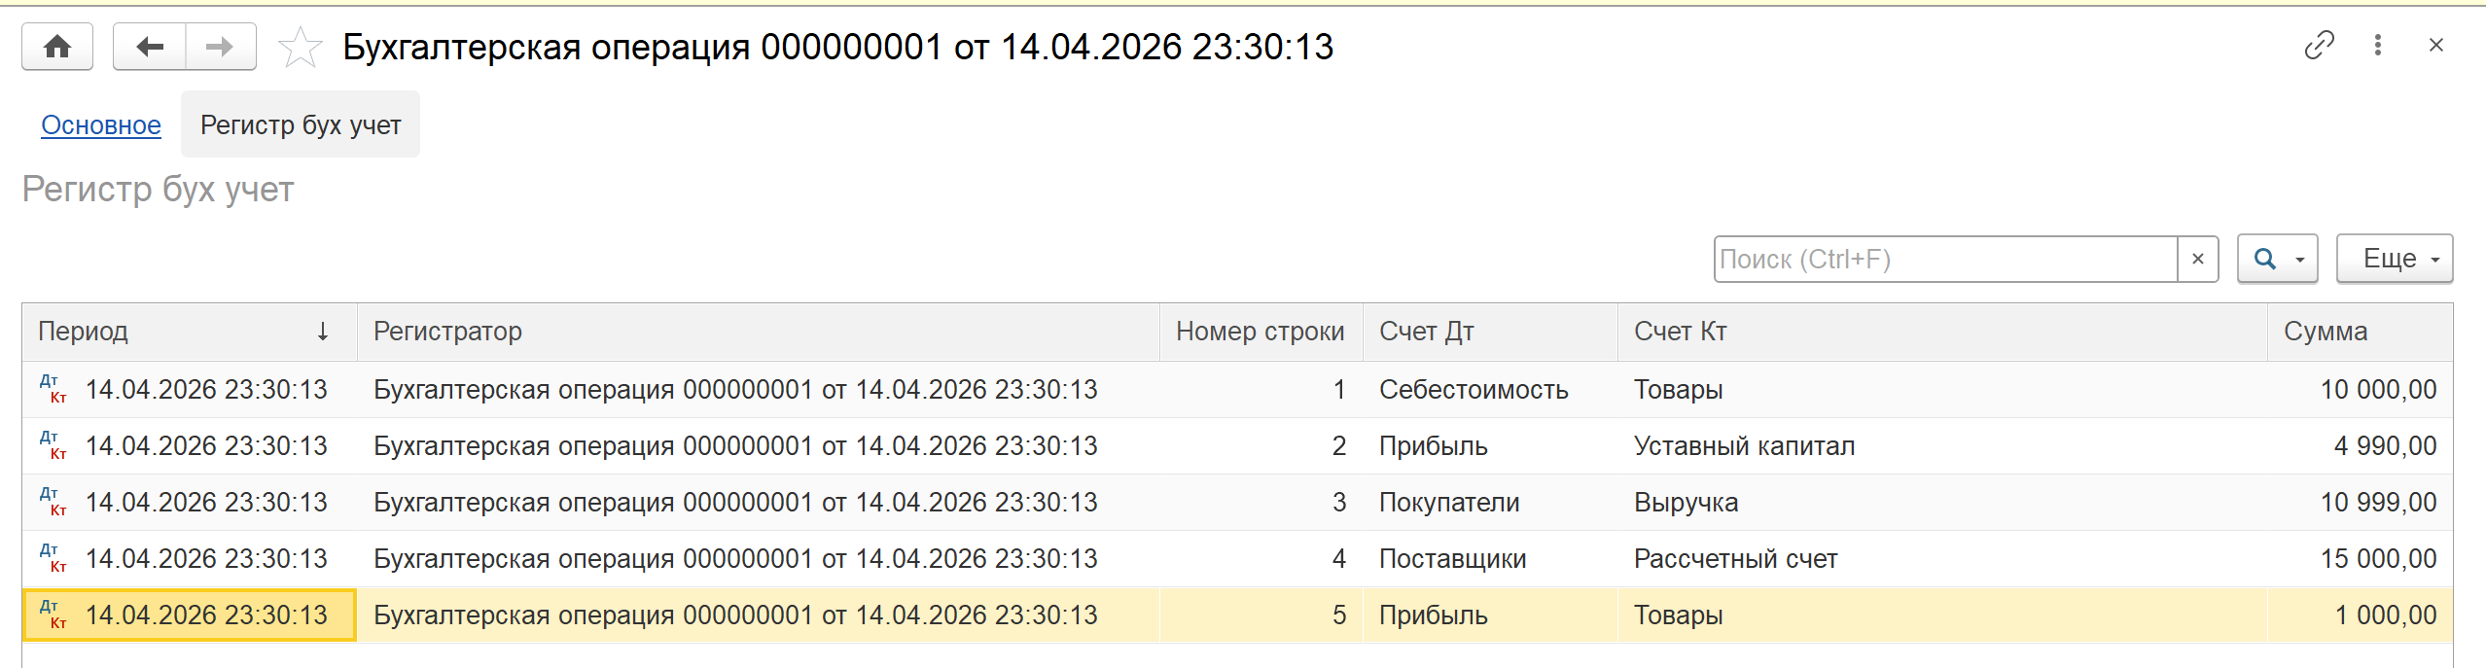
Рисунок 1 – Регистр бухучет
В следующей операции часть выручки направляется на увеличение уставного капитала, за счёт чего сокращается заработанный доход и растёт собственный капитал компании. Это представлено на рисунке 2.
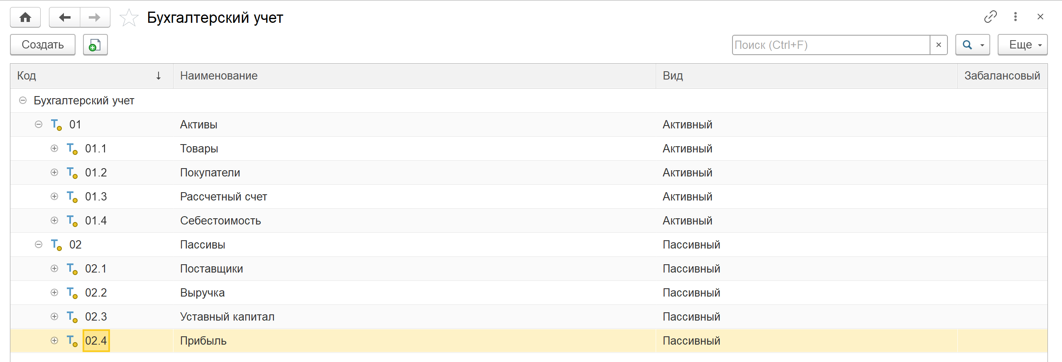
Рисунок 2 – План счетов в режиме пользователя
Затем отражается внесение учредителем вклада в уставный капитал, что приводит к росту остатка на расчётном счёте и параллельному увеличению соответствующего пассива, что представлено на рисунке 3.
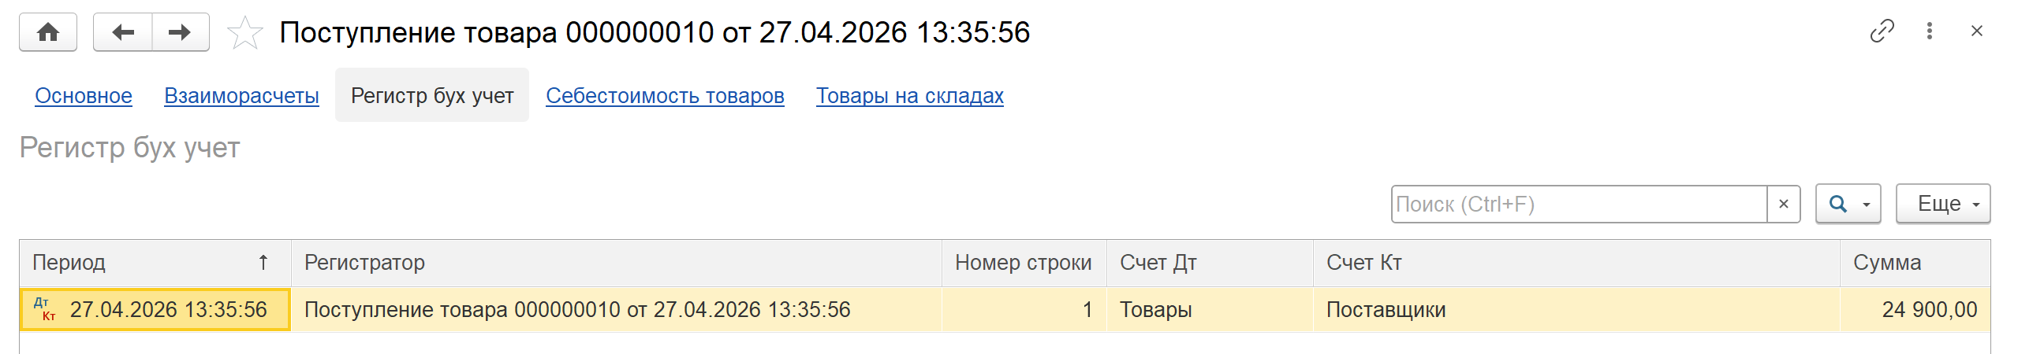
Рисунок 3 – “Поступления товаров” регистр бухучета
В последнем случае предприятие перечисляет деньги с расчётного счёта в счёт погашения долга перед поставщиком, в результате чего снижается как кредиторская задолженность, так и объём средств на счёте. Результат работы представлен на рисунке 4.
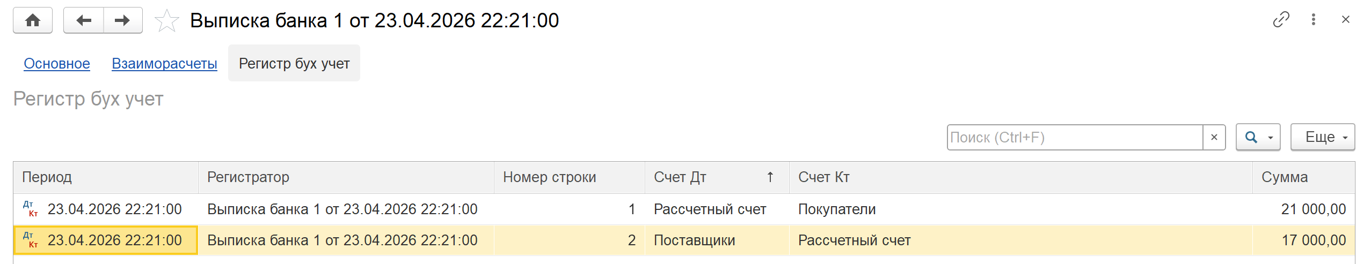
Рисунок 4 – “Выписка банка” регистр бухучета

